Лабораторная работа №8
Администрирование сетевых подсистем
Машков Илья Евгеньевич
Содержание

1 Цель работы
Приобретение практических навыков по установке и конфигурированию SMTP-сервера.

2 Задание
- Установите на виртуальной машине server SMTP-сервер postfix.
- Сделайте первоначальную настройку postfix при помощи утилиты postconf, задав отправку писем не на локальный хост, а на сервер в домене.
- Проверьте отправку почты с сервера и клиента.
- Сконфигурируйте Postfix для работы в домене. Проверьте отправку почты с сервера и клиента.
- Напишите скрипт для Vagrant, фиксирующий действия по установке и настройке Postfix во внутреннем окружении виртуальной машины server. Соответствующим образом внесите изменения в Vagrantfile.

3 Выполнение лабораторной работы

3.1 Установка Postfix
Для начала устанавливаю postfix (рис. [??]).
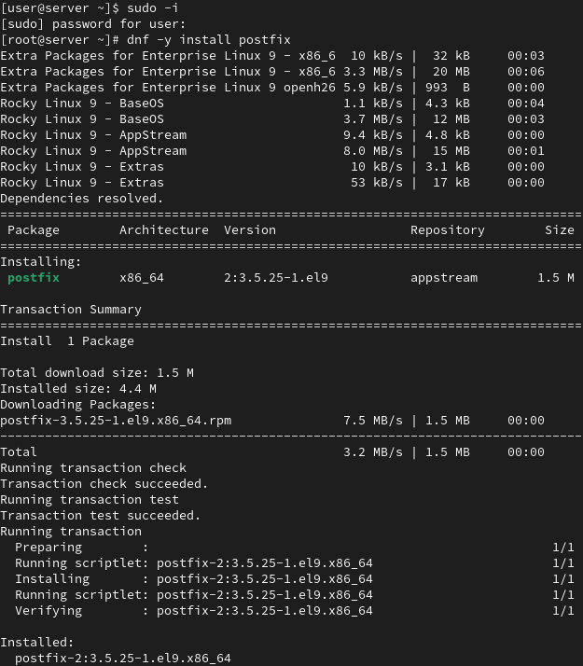
Установка postfix
И s-nail (рис. [??]).
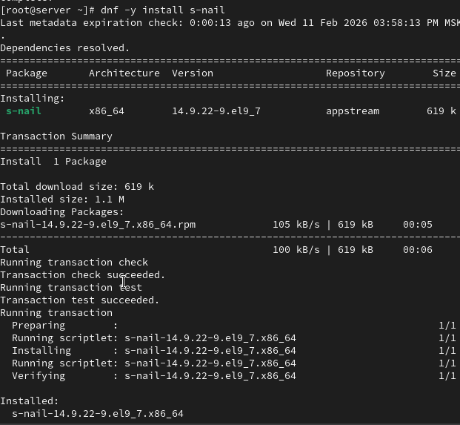
Установка s-nail
Разрешаю работу с smpt путём коррекции настроек межсетевого экрана (рис. [??]).
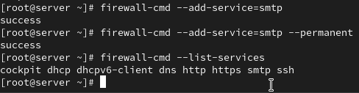
Коррекция настроек межсетевого экрана
Восстанавливаю контекст безопасности и запускаю postfix (рис. [??]).
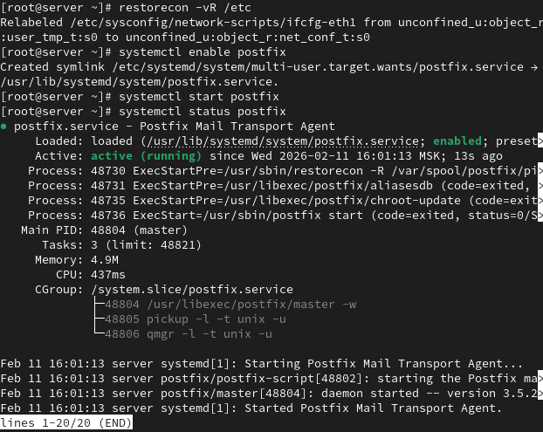
Контекст безопасности и запуск postfix

3.2 Изменение параметров Postfix с помощью postconf
Просматриваю список текущих настроек postfix (рис. [??]).
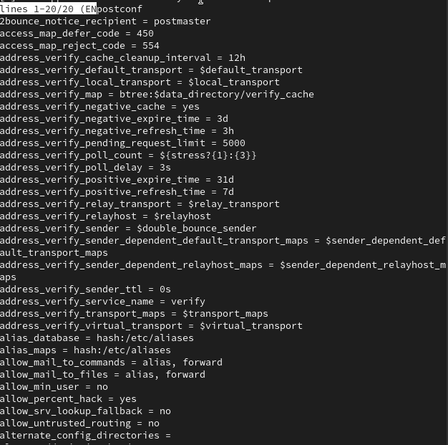
Текущие настройки postfix
Просматриваю текущие значения параметров myorigin и mydomain (рис. [??]).
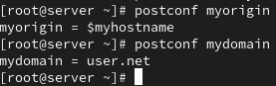
Текущие значения параметров myorigin и mydomain
Затем меняю значение параметра myorigin (рис. [??]).
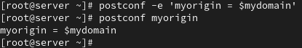
myorigin
Проверяю конфиг на ошибки, перезагружаю postfix и смотрю все значения, которые установлены на значения, отличные от базовых. Конечно же вижу там наши параметры, которые мы и меняли (рис. [??]).
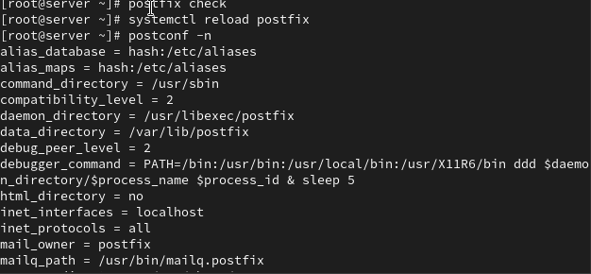
Проверка изменений
Затем устанавливаю жёсткое значение для mydomain, отключаю ipv6, проверяю корректность правок и перезагружаю postfix (рис. [??]).
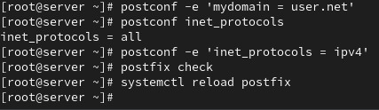
Отключение ipv6, проверка и перезапуск

3.3 Проверка работы Postfix
Из под пользователя отправляю себе письмо и по логу вижу, что оно было доставлено (delivered to mailbox) (рис. [??]).
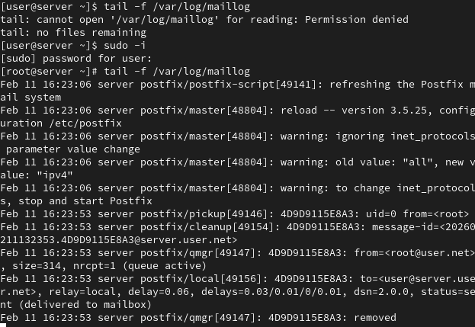
Отправка письма
В каталоге /var/spool/mail открываю файл user и вижу там только что отправленное письмо(рис. [??]).
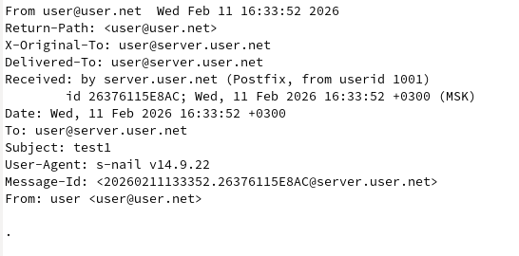
Информация о письме
На виртуальной машине устанавливаю те же пакеты (рис. [??]), (рис. [??]).
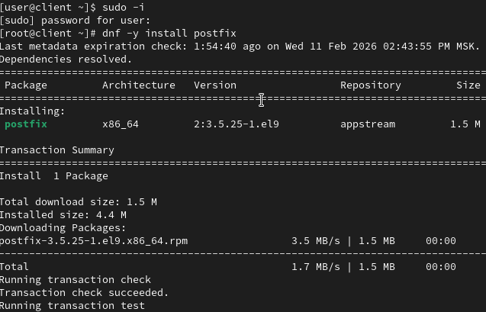
Установка пакетов на клиенте
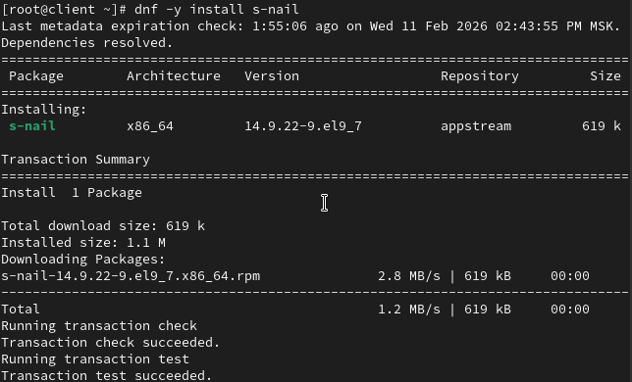
Установка пакетов на клиенте
Тут тоже отключаю ipv6 и запускаю postfix(рис. [??]).
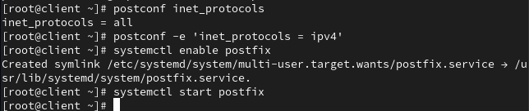
Отключение ipv6 и запуск postfix на клиенте
Отправляю письмо с клиента на сервер server.user.net и оно туда не доставляется (рис. [??]).
Отправка письма с клиента
Затем на server смотрю значения сетевых интерфейсов и сетевых адресов и меняю их так, чтобы прослушивались все узлы и добавляю адреса для пересылки сообщений между узлами сети (рис. [??]).
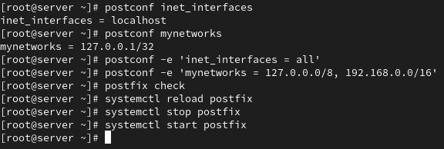
Работа с настройками сетевых интерфейсов и адресов
Затем снова отправляю письмо с клиента и в этот раз вижу, что оно ушло, но ушло оно на клиент (рис. [??]).
Повторная отправка
Но, увы, в самом письме мы видим, что адрес не был найден, поэтому на него ничего не ушло (рис. [??]). По логу мы видим тоже самое (рис. [??]). На самом деле оно и должно было прити на клиент, но после пресылки с сервера.
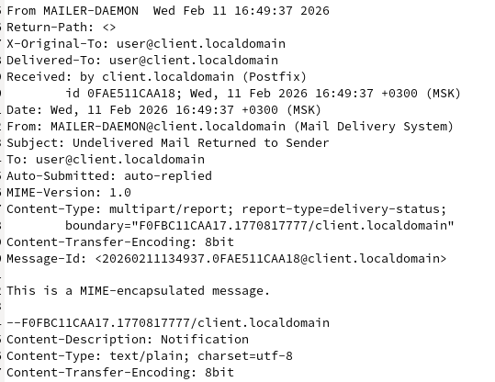
Информация о письме в письме
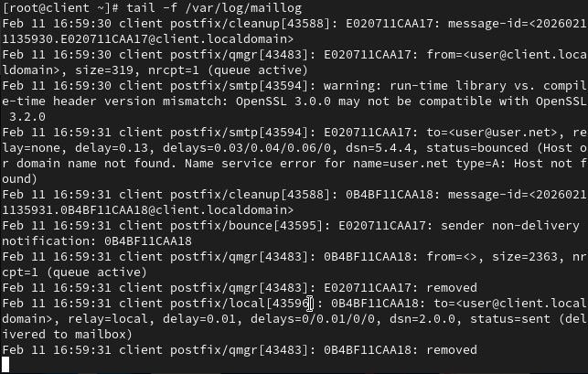
Логи отправки сообщений

3.4 Конфигурация Postfix для домена
Отправляю письмо на домен user.net (рис. [??]).
Отправка письма на домен user.net
Письмо вернулось на клиент, т.к. домен не был найден (рис. [??]).
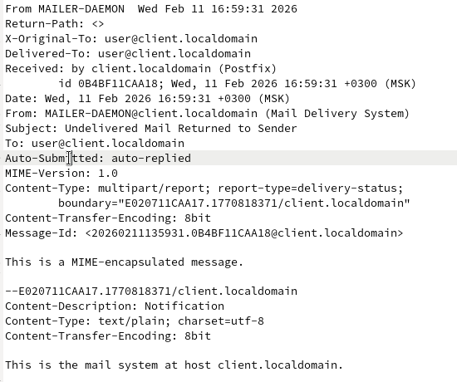
Информация о неудачной отправки письма
Понятное дело, никакие сообщения не ожидают отправки (рис. [??]).
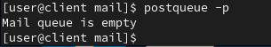
Отсутствие ожидающих отправки сообщений
Добавляю MX и А запись в файл прямой зоны (рис. [??]).
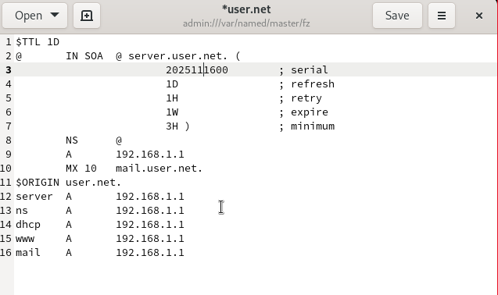
MX и А записи в прямой зоне
В файл обратной добавляю MX и ptr запись (рис. [??]).
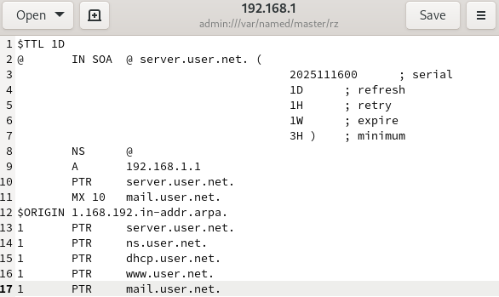
MX и PTR записи в обратной зоне
Добавляю домен в список элементов сети, для которых данный сервер является конечной точкой, перезагружаю конфиг postfix, восстанавливаю контекст безопасности и перезапускаю dns-сервер (рис. [??]).
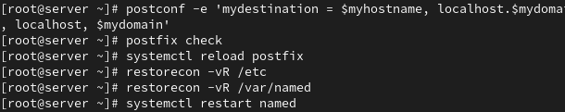
Работа с конфигом postfix, контекстом безопасности и dns-сервером
Т.к. и до этих изменений не было сообщений, ожидающих отправки, то и после этих изменений мне нечего отправлять.

3.5 Внесение изменений в настройки внутреннего окружения виртуальной машины
Копирую конфиги postfix и обновляю конфиги dns в настройках внутреннего окружения (рис. [??]).
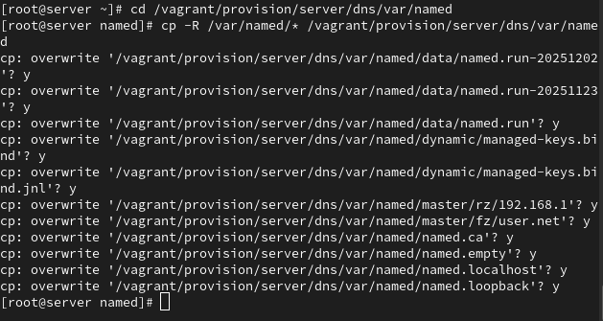
Коррекция настроек внутреннего окружения
Затем прописываю два скрипта для server и client с одним названием – mail.sh. Одни повторяет действия по установке и настройки smpt-сервера на сервере (рис. [??]). Другой – на клиенте (рис. [??]).
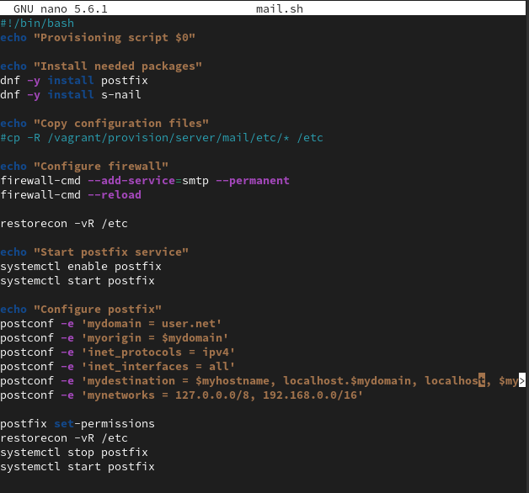
mail.sh для сервера
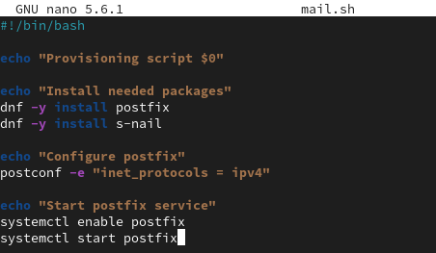
mail.sh для клиента
Для отработки обоих этих скриптов при запуске машин server и client добавляю записи в Vagrantfile. Это для server (рис. [??]). А это для client (рис. [??]).
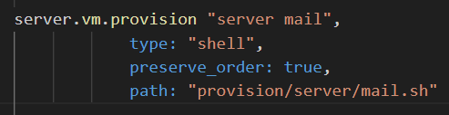
Vagrantfile для server
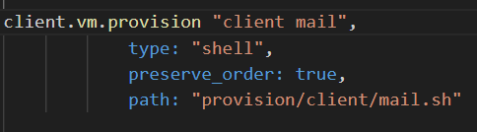
Vagrantfile для client

4 Выводы
В процессе выполнения данной лабораторной я приобрел практические навыки по установке и конфигурированию SMTP-сервера.

Список литературы
Администрирование сетевых подсисем

